Sujets L des épreuves Enseignement Scientifique
Session 2007 - Amérique du Nord

Durée de l'épreuve : 1 h 30
Coefficient : 2

L’usage de la calculatrice n'est pas autorisé
Le candidat traite les deux parties I et II.

THEME OBLIGATOIRE

PARTIE I : ALIMENTATION ET ENVIRONNEMENT (13 points)

Autour de l'amidon

L'étude porte sur la composition de la farine, puis sur la structure macromoléculaire de l'amidon, constituant principal de la farine.

Document 1 : Tableaux comparatifs de la composition de deux types de farine
La farine blanche est raffinée et sert à la fabrication du pain blanc, la farine intégrale est utilisée dans la fabrication de certains pains complets.

Farine intégrale T 150 :
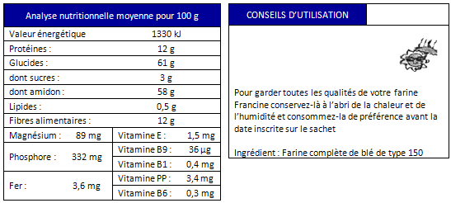
Extrait d'une étiquette de farine Francine ®

Farine intégrale T 55
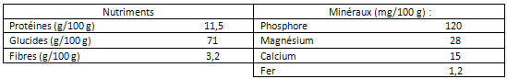
D'après Rémésy, INRA

Question 1 (SVT) (3 points)
Saisir des informations, restituer des connaissances.

1.1. À partir données du document 1, indiquer quels avantages nutritionnels, la farine intégrale peut présenter par rapport à la farine blanche.
1.2. Citer les deux types de substances regroupant les constituants notés sur une étiquette alimentaire.
1.3. L'amidon fait partie des glucides. Indiquer leur intérêt nutritionnel.

Question 2 (Physique - Chimie) (2,5 points)
Saisir des informations. Restituer des connaissances et calculer

2.1. À l'aide de l'étiquette de la farine intégrale T150 du document 1, vérifier que celle-ci contient plus de 50% d'amidon.
2.2. D'après cette même étiquette du document 1, l'amidon fait partie des glucides ainsi que les sucres.
Nommer deux sucres autres que l'amidon.
2.3. La farine T150 contient du fer, qui est un oligoélément. L'apport journalier recommandé en fer est compris entre 10 et 50 mg.
2.3.1. Calculer la masse de fer apporté par 200 g de cette farine.
2.3.2. Cette masse suffit-elle à couvrir le minimum de l'apport journalier recommandé en fer ?

Document 2 : L'amidon, une macromolécule

Passons aux granules d'amidon, qui constituent l'essentiel de la farine (70 à 80 pour cent). [...].
Pourquoi les diététiciens nomment-ils glucides de telles molécules ? Parce qu'elles [...] sont [...] de longues chaînes dont les maillons sont la molécule de glucose.
D'après Les secrets de la casserole, Hervé This, Édition Belin

Protocole expérimental :
On prépare deux membranes identiques (en forme de boudin), lestées à l'un de leurs extrémités avec une bille de verre. Si les pores des membranes sont suffisamment fins, les grosses molécules ne pourront pas les traverser. on introduit, dans l'une une solution de glucose, et dans l'autre de l'empois d'amidon. Puis on noue les membranes et on introduit chacune d'elles dans un bécher contenant de l'eau distillée :
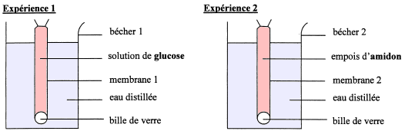

On réalise préalablement les tests 1 et 2, décris ci-dessous sur 2 cm³ des solutions de glucose et d'empois d'amidon introduites respectivement dans les membranes 1 et 2.
Après 15 à 30 minutes, on prélève 2 cm³ du contenu de chaque bécher. Puis on réalise les tests 3 et 4 :

Numéro du test | Contenu | Nature du test réalisé | Résultat du test
1 | de l'intérieur de la membrane 1 | Test à la liqueur de Fehling | Précipité rouge brique
2 | de l'intérieur de la membrane 2 | Test à l'eau iodée | coloration bleu-nuit
3 | du bécher 1 | Test à la liqueur de Fehling | Précipité rouge brique
4 | du bécher 2 | Test à l'eau iodée | L'eau iodée garde sa coloration orangée.

Question 3 (Physique - Chimie) (4 points)
Mobiliser ses connaissances et raisonner

3.1. Les tests 1 et 2 sont des témoins. Quelles espèces chimiques veut-on identifier lors des tests 3 et 4 ?
3.2. A l'aide des expériences et des résultats des tests, comparer la taille des molécules de glucose et d'amidon.
3.3 D'après le document 2, choisir, parmi les schémas proposés, celui qui pourrait correspondre à l'amidon si un point noir représente une molécule de glucose.
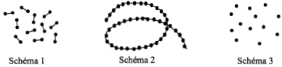

Document 3 : Pourquoi la farine doit-elle être sèche ?
Et les maçons du pain ? Ce sont des protéines spécialisées, présentes en petites quantités mais au rôle considérable : j'ai nommé les enzymes. [...] En l'occurence, la farine contient de telles enzymes, les amylases, qui utilisent l'eau pour détacher des longues molécules de l'amidon, du maltose, une molécule composée de deux groupes de glucose [...]. On comprend alors pourquoi la farine ne doit pas être stockée dans un milieu humide : les enzymes présentes dans la farine la décomposeraient en utilisant l'eau de l'atmosphère.
D'après Les secrets de la casserole, hervé This, Édition Belin

Question 4 (Physique - Chimie) (3,5 points)
Saisir des informations et utiliser des connaissances

4.1. A partir du document 3, compléter, sur la feuille annexe à rendre avec la copie, le bilan de la transformation, subie par l'amidon de la farine, avec les mots : amylases, eau, glucose, maltose.
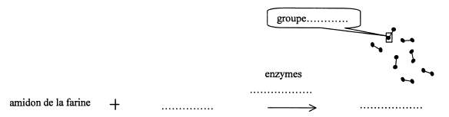
4.2. Nommer cette réaction.
4.3. Dans le règne végétal, l'amidon est synthétisé à partir de molécules de glucose. Nommer cette réaction de synthèse.
4.4. Un des conseils d'utilisations, relevé sur l'étiquette de farine T150 du document 1, est en accord avec les propos d'Hervé This dans le document 3. Lequel ?

THEME AU CHOIX

PARTIE II : PLACE DE L'HOMME DANS L'ÉVOLUTION (7 points)

Place de l'Homme parmi les Vertébrés

L'établissement de relations de parenté entre les Vertébrés actuels s'effectue par comparaison de caractères homologues. On cherche à établir la parenté de l'Homme avec quelques autres Vertébrés.

Document 1 : Oublier les idées reçues sur la classification des êtres vivants
La systématique a radicalement changé ces quarante dernières années. plus qu'un meuble à tiroirs, qui prend la poussière, la classification du vivant est un arbre. Un arbre bien vivant, dont les branches sont remodelées en permanence au gré des découvertes scientifiques. Une classification n'est en effet pas un bête rangement : pour classer, il faut "avoir quelque chose derrière la tête". Et ce quelque chose, pour les systématiciens d'aujourd'hui, c'est l'idée que la classification n'a rien d'arbitraire, mais doit être le reflet de l'évolution des êtres vivants [...] Cet arbre, cette phylogénie, n'est pas un arbre généalogique : il ne nous dit pas "qui descend de qui" - puisque, faute de registre de l'état civil du monde vivant, cette question est irrémédiablement sans réponse - mais "qui est plus proche parent de qui". A l'intersection de chaque branche, ou noeud, il y a donc le dernier ancêtre commun des espèces qui sont au bout des branches. Quel est cet ancêtre ? [...] C'est un ancêtre hypothétique, que l'on ne connaît pas et que l'on ne connaîtra jamais, mais dont on peut tout de même cerner quelques caractères : ceux qu'il a légués à tous ses descendants. Chaque branche définit la lignée correspondant à une espèce ou un groupe d'espèces. L'évolution de cette lignée est marquée par l'acquisition d'un certain nombre de caractères nouveaux : ce sont les fameuses innovations évolutives.
L'anti-Jurassic Park
Ludovic Orlando - Éditions Belin - Pour la science

Question 1 (SVT) (2 points)
Restituer des connaissances
Saisir des informations et les mettre en relation avec ses connaissances

1.1. Un arbre phylogénétique n'est pas un arbre généalogique. Expliquer la différence.
1.2. Comment justifie-t-on les liens de parenté entre des êtres vivants ?

Document 2 a: matrice espèces - caractères
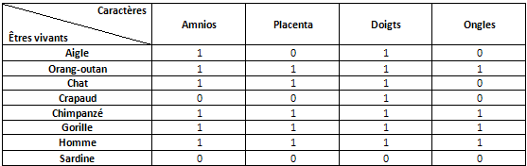
1 : caractère à l'état dérivé
0 : caractère à l'état ancestral
D'après le logiciel Phylogène - INRP

Document 2 b: arbre phylogénétique correspondant à la matrice
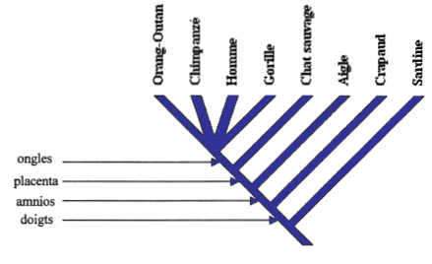
D'après le logiciel Phylogène - INRP

Question 2 (SVT) (3 points)
Mobiliser ses connaissances pour exploiter un arbre phylogénétique

2.1. Indiquer les plus proches parents de l'Homme. Justifier la réponse.
2.2. Recopier l'arbre ci-dessus et entourer les espèces appartenant aux groupes suivants : Amniotes, Mammifères, Primates.
2.3. Placer l'ancêtre commun à l'Homme et à l'Aigle.
2.4. À partir de cet arbre, citer des caractères de cet ancêtre commun.

Document 3 : la comparaison des molécules homologues permet d'établir des liens de parenté au sein du groupe des Hominoïdes
Comparaison des séquences d'ADN d'un gène, cytochrome C oxydase, chez plusieurs espèces d'Hominoïdes.
Le tableau indique les différences entre les séquences d'ADN du gène (cytochrome C oxydase) chez quelques espèces d'Hominoïdes.
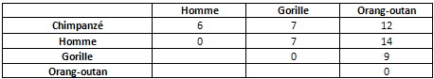
D'après le logiciel Phylogène - INRP

Question 3 (SVT) (2 points)
Mobiliser ses connaissances et raisonner.

Montrer que ces données moléculaires peuvent laisser penser que le Gorille est plus étroitement apparenté à l'Homme qu'à l'Orang-outan.
THEME AU CHOIX

PARTIE II : DU GÉNOTYPE AU PHÉNOTYPE, APPLICATIONS BIOTECHNOLOGIQUES (7 points)
SVT

Une maladie : la drépanocytose

On cherche à montrer le lien entre génotype et phénotype et la complexité de leur relation, à partir d'un exemple la drépanocytose.

Document 1 : Les symptômes d'une maladie, la drépanocytose

La drépanocytose est une des maladies génétiques les plus fréquentes au monde. C'est une anomalie de l'hémoglobine contenue dans les globules rouges. En France, elle concerne environ 300 nouveaux enfants par an, principalement issus de la communauté africaine ou antillaise. Elle se manifeste généralement par une anémie permanente entraînant une grande fatigabilité, des crises parfois très douloureuses liées à l'obstruction des vaisseaux, que provoque la rigidité des globules rouges, et par des infections répétées.
http://www.integrascol.fr/ le 13/10/06

Microphotographie d'un frottis sanguin d'un individu malade x 600
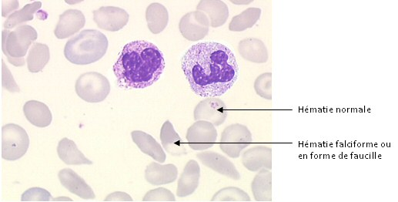
http://www.med.univ-angers.fr/ le 03/06/06

L'hémoglobine* est le constituant principal du globule rouge et sert à transporter l'oxygène nécessaire à tous les organes du corps. L'hémoglobine normale s'appelle hémoglobine A. [...] L'hémoglobine anormale, s'appelle hémoglobine S, elle a comme particularité de former des amas dans les globules rouges qui deviennent alors fragiles et déformés. Les globules rouges drépanocytaires prenant la forme d'une faucille.
http://www.chu-lyon.fr/ le 18/10/06

*hémoglobine : molécule protéique

Question 1 (SVT) (2 points)
Saisir des informations, les mettre en relation pour pratiquer un raisonnement
1.1. Montrer que le phénotype de la drépanocytose se définit à trois échelles : macroscopique, cellulaire, moléculaire.
1.2. Montrer que le phénotype macroscopique est la conséquence du phénotype cellulaire qui est lui-même la conséquence du phénotype moléculaire.

Document 2 : origine génétique de la drépanocytose
Dans l'espèce humaine, un gène situé sur le chromosome 16, contrôle la synthèse de l'hémoglobine. Ce gène existe sous deux versions, ou allèles, désignées par "allèle HbA" (allèle normal) et "allèle HbS" (allèle anormal), codant respectivement pour "Hb A" une hémoglobine normale et "Hb S" une hémoglobine anormale.
http://www.inrp.fr/Acces/biotic/ le 28/06/06

Document 3 : L'exploitation du logiciel Anagène nous permet de comparer ces deux allèles entre eux et la séquence des acides aminés de l'hémoglobine correspondante.

- Comparaison de séquences nucléotidiques du gène codant pour l'hémoglobine chez des individus de phénotype sain et chez des individus atteints de drépanocytose.
Le gène de l'hémoglobine est constitué de 444 paires de nucléotides. Ci-dessous sont seulement représentées les portions de séquences codantes des vingt-quatre premiers nucléotides.
"Allèle HbA" présent chez les individus de phénotype sain | ATG GTG CAC CTG ACT CCT GAG GAG
"Allèle HbS" présent chez les individus de phénotype malade | ATG GTG CAC CTG ACT CCT GTG GAG

- Comparaison de séquences d'acides aminés de l'hémoglobine chez des individus de phénotype sain et chez des individus de phénotype malade.

L'hémoglobine est constituée de 147 acides aminés. Ci-dessous sont représentées les séquences des huit premiers acides aminés.

Séquence d'acides aminés de l'hémoglobine chez les individus de phénotype sain noté "HbA" | Met-Val-His-Leu-Thr-Pro-Glu-Glu
Séquence d'acides aminés de l'hémoglobine chez les individus de phénotype malade noté "HbS" | Met-Val-His-Leu-Thr-Pro-Val-Glu
Met = méthionine, Val = valine, His = histidine, Leu = leucine, Thr = thréonine, Pro = proline, Glu = acide glutamique

Question 2 (SVT) (3 points)
Saisir des informations et restituer des connaissances

2.1. Indiquer l'origine génétique de la différence observée entre les deux hémoglobines.
2.2. Quelle est la relation entre un gène et une protéine ?
2.3. Sachant que l'allèle HbA est dominant et l'allèle HbS récessif, donner les différents génotypes correspondant au phénotype sain.

Document 4 : influence de l'environnement sur le phénotype
Tout ce qui désature l'hémoglobine en oxygène déclenche une falciformation accélérée. De nombreux facteurs de l'environnement agissent sur le phénotype d'un individu atteint de drépanocytose.
- La vie en altitude : le risque est variable d'un patient à l'autre, mais il faut tenir compte qu'au-delà de 1500 m le risque augmente si on n'est pas en condition physique optimale. Mieux vaut éviter les altitudes au-delà de 2000 m, contrôler les autres facteurs (froid, neige, efforts physiques).
- Les voyages en avion : la pressurisation des avions correspond à une altitude de 1500 à 1800 m ce qui constitue un risque certain de crise douloureuse à cause de la baisse d'oxygène. Le passager devra boire abondamment, éviter la station assise prolongée, éviter les vêtements trop serrés.
- L'alcool : la consommation est contre-indiquée chez les drépanocytaires à cause de sa toxicité. L'alcool déshydrate et peut déclencher des crises.
- Le tabac : il est très nocif pour le drépanocytaire dans la mesure où il diminue l'oxygène dans le sang.
http://www.inrp.fr/Acces/biotic/ le 28/06/06

Question 3 (SVT) (2 points)
Saisir des informations et les mettre en relation

Montrer que les symptômes de la drépanocytose peuvent être diminués ou évités par un comportement raisonné.

